2026-2027赛季全国自由式滑雪U型场地青少年
锦标赛竞赛规程

一、竞赛日期和地点
时间：2026年12月27日-2026年12月31日
地点：河北省张家口市崇礼云顶滑雪公园
二、竞赛项目
自由式滑雪U型场地：
男子个人、女子个人
三、参赛资格
（一）参赛运动员须具有中国国籍（含港澳台）。
（二）年龄要求：运动员出生日期须2009年1月1日至2013年12月31日区间内，年龄资格以二代身份证为准。
四、竞赛办法
（一）参考执行本单项竞赛规程颁布之时国际雪联最新《单板滑雪和自由式滑雪国际赛事竞赛规则（ICR）》关于自由式滑雪U型场地的最新规则。
（二）男子、女子个人项目
比赛三轮，取三轮中最好一轮成绩作为最终成绩进行排名。
五、奖励办法
男子个人、女子个人项目取前８名，前３名颁发奖牌和证书，４至８名颁发证书。
六、报名和报到
（一）报名
1.各参赛队需将以下文件于2026年12月20日前同时发送至下文两个邮件地址，邮件标题注明“单位/个人名称+自由式U池青少年锦标赛”字样，个人参赛的运动员在报名表签字，未满18周岁的运动员由监护人签字。
（1）报名单（见附件1）盖章扫描版和可编辑版
（2）参赛人员反兴奋剂背景审查表（见附件2）盖章扫描版和可编辑版
（3）反兴奋剂教育准入考试合格证书电子版（获得方法见附件3）
2.报名联系人：董晓燕 、谭晶
邮 箱：yundingevents@sgemail.cn、
dyzx_ski2@163.com
电 话：18803138160、010-88318337
（二）报到
裁判员请于2026年12月27日16点前于云顶大酒店一层竞赛办公室报到。
参赛队请于2026年12月27日16点前于云顶大酒店一层领队会议室报到。参赛队的食宿、交通费和场地费自理。报到时交验：1.身份证；2.意外伤害保险（保额不少于30万人民币）证明。
酒店联系人：李俊 电话：13833305050
七、裁判员和技术官员
比赛裁判员和主要技术官员由国家体育总局冬季运动管理中心选派，其他人员由承办单位选派。
八、仲裁和申诉
仲裁委员会的人员组成和职能范围按国际雪联有关规定执行。如果参赛单位对运动员的成绩和判罚等方面有异议，须在此比赛非正式成绩公布后15分钟之内，以书面形式申请仲裁，并提供相关证据。
九、竞赛日程
日期 | 时间 | 竞赛项目
2026年12月27日 | 全天 | 报到
2026年12月28日 | 全天 | 公开训练
2026年12月30日 | 全天 | 自由式U型场地男、女比赛
2026年12月31日 | 全天 | 离会
十、经费
各参赛单位须自行承担食宿、交通、场地、医疗和保险等相关费用。
十一、保险
所有参赛单位相关人员须自行或由其参赛单位购买意外伤害险等保险，方可参加赛前训练和比赛。保险期间应覆盖整个赛事期间（从报到之日起至竞赛规程规定离开之日止），运动员或参赛单位须在报名时提交保险单等证明材料复印件。裁判员的人身意外伤害保险由赛事组委会负责购买。报到时无法交验相关材料的不予参赛。
十二、反兴奋剂
本次赛事反兴奋剂工作参赛队须严格按照《冬季项目国内赛事参赛反兴奋剂规定》要求执行相关工作（详见附件3）。
十三、其他
本规程解释权归国家体育总局冬季运动管理中心，未尽事宜，另行通知。

附件：1.2026-2027赛季全国自由式滑雪U型场地青少年锦标赛报名表
2.参赛人员反兴奋剂背景审查表
3.冬季项目国内赛事参赛反兴奋剂规定

附件1
2026-2027赛季全国自由式滑雪U型场地青少年锦标赛报名表
报名单位（加盖公章）： 领队： 教练：
序号 | 姓名 | 性别 | 民族 | 身份证号码 | 职务 | 参赛项目 | 备注
例 | 张三 | 男 | 汉 |  | 教练/运动员 | 男子个人
1
2
3
联系人： 联系方式：
1.请在电脑上填写此表格，勿直接手写，以保证内容清楚。
2.请仔细核实运动员报名信息，运动员技术等级授予程序以报名表信息为准，信息有误自行承担责任。
3.电子版发送至：XXX、dyzx_ski2@163.com
附件2
参赛人员反兴奋剂背景审查表
参赛队伍名称： |  |  |  |  |  |  |  |  |  | 运动员管理单位盖章：
序号 | 项目名称 | 姓名 | 运动员 | 工作人员 | 性别 | 身份证号 | 注册单位/工作单位 | 在库情况 |  | 退役复出情况 |  | 是否存在兴奋剂违规历史 | 反兴奋剂教育准入证书日期 | 备注
 |  |  |  |  |  |  |  | 国际库情况 | 国内库情况 | 本年度是否有过退役 | 报复出时间 | 是否存在兴奋剂违规历史 | 反兴奋剂教育准入证书日期 | 备注
1 | 自由式滑雪坡面障碍技巧 | 李一 | 是 |  | 男 | 110102200401012001 | 某某市体育局 |  | 注册检查库 | 是 | 2025年2月5日 | 否 | 2025年12月5日
2 | 单板滑雪U型场地 | 张三 |  | 主教练 | 男 | 112345619501010002 | 某某市体育局 | 无 | 无 | 无 | 无 | 否 | 2025年12月5日
3
4
5
6
7
8
填表人： |  |  |  |  | 联系电话： |  |  |  |  |  | 填表日期：

附件3
冬季项目国内赛事参赛反兴奋剂规定

一、开展反兴奋剂背景审查
（一）参赛队提供运动员、教练员及工作人员（含领队、教练等）姓名、身份证号码、项目名称、是否存在兴奋剂违规历史、在（注册）检查库退役及复出等情况。
（二）如有发生兴奋剂违规历史的，应提供兴奋剂违规情况说明。
（三）运动员在禁赛期内、已经办理退役、退役后申请复出未达时间要求的，禁止参加赛事。
二、明确赛事期间运动员反兴奋剂责任人
参赛队领队是本队伍参赛期间的反兴奋剂第一责任人，队伍应明确药品、营养品、食品及饮品管理责任人，同时设立运动员反兴奋剂责任人。以上人员应严格按照本通知对运动员进行监管。
三、实施赛前反兴奋剂教育准入
参赛运动员、教练员及工作人员通过中国反兴奋剂教育平台“反兴奋剂教育准入通用入口”完成教育准入学习，考试合格获得证书后具备参赛资格。考试合格证书6个月内有效。
四、食品安全管理
赛事组委会不安排餐饮，请各队伍严格按照中国反兴奋剂中心印发的规定，做好食品反兴奋剂安全工作，避免发生误服误等兴奋剂风险。
五、药品管理
各参赛队运动员使用药品应经过中国反兴奋剂中心网站“药品审核系统”进行查询，严禁携带任何含有禁用物质的（包括仅赛内禁用）药品。治疗用药豁免申请参照《治疗用药豁免实施细则》执行。
六、赛事兴奋剂检查
（一）被纳入国际或国内（注册）检查库中的运动员应准确及时填报行踪信息。
（二）运动员在接到兴奋剂检查通知后，应积极配合兴奋剂检查，不得发生逃检、拒检等情况。如在赛事中，运动员破世界、国家或省市记录，可主动向赛事组委会申请兴奋剂检查，相关费用自理。
七、文件报送
请在竞赛报名截止日前将兴奋剂违规背景审查表、反兴奋剂教育准入考试合格证书，统一发送至报名邮箱。未按要求提交信息的人员将禁止参加比赛。
特此通知。

附件：反兴奋剂准入教育操作指南

体育总局冬运中心

附件
反兴奋剂准入教育操作指南
一、完成学习
- 登陆总局反兴奋剂中心教育平台（CADEP），网址：https://cleanmedal.chinada.cn/。
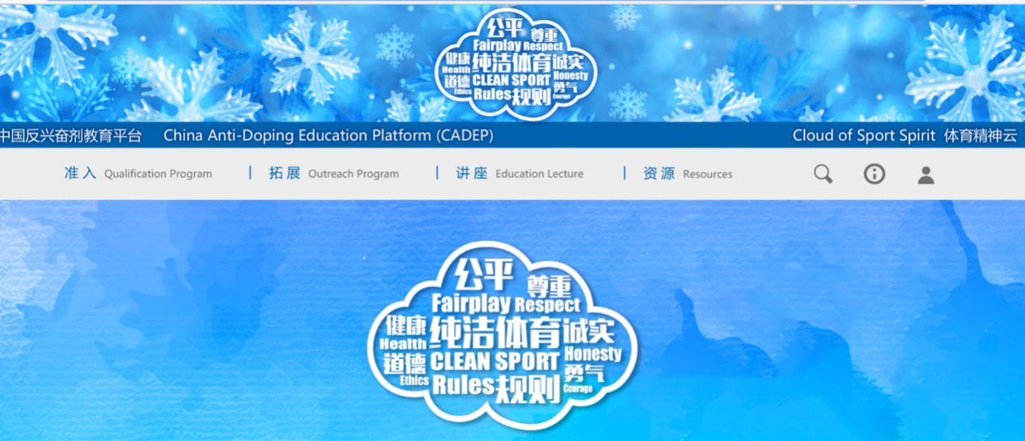
- 点击“准入”。
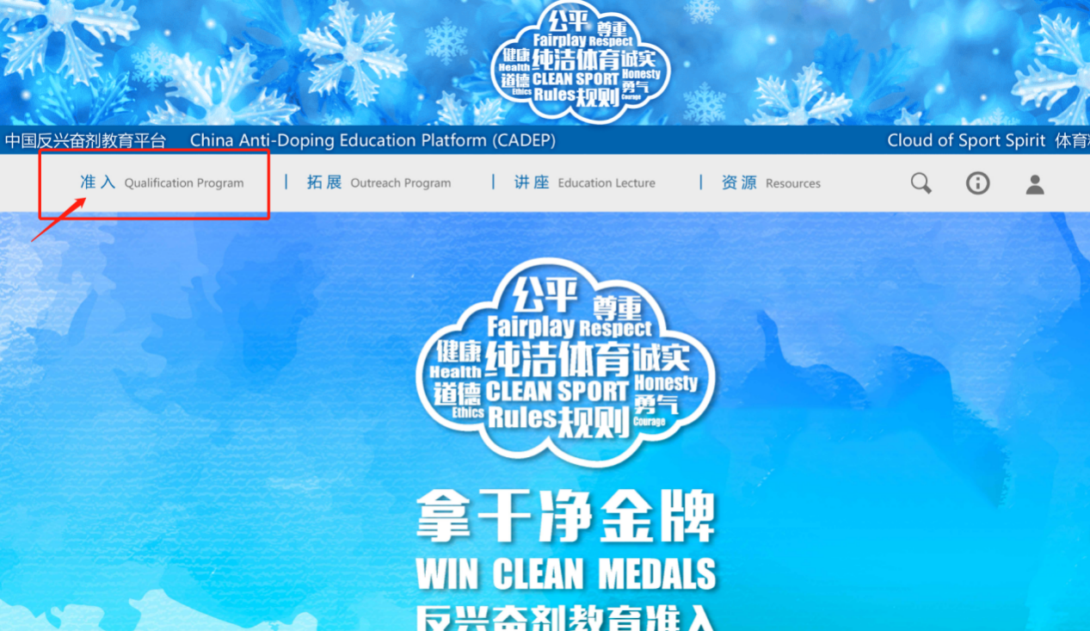
- 注册账号（如曾经注册过账号，请忽略此步骤）。请输入正确的姓名、身份证号码、手机号码等相关信息。级别选择“国家级”。
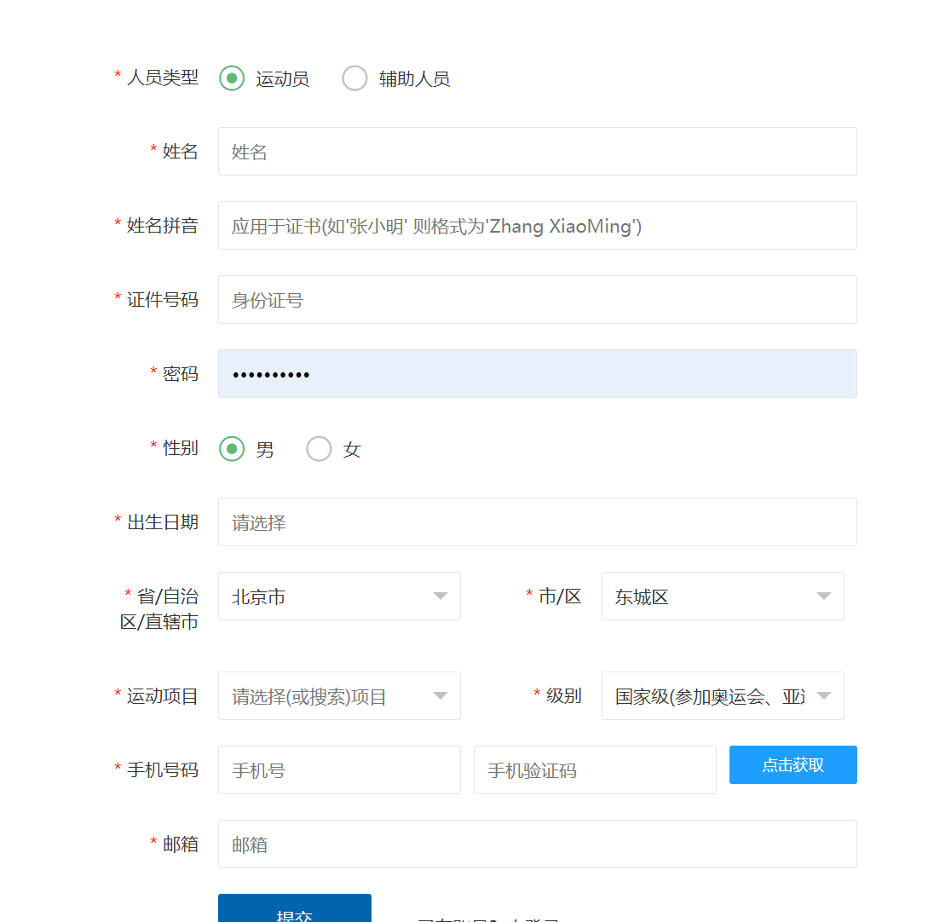
- 返回登陆页面/如曾经注册过账号，请直接在此页面登陆。
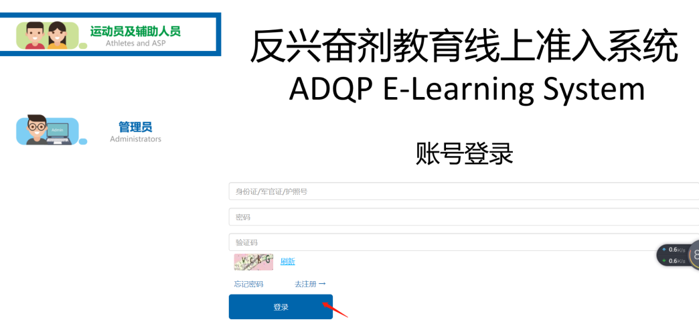
- 找到“国内赛事专区-反兴奋剂教育准入通用入口”，点击进入。
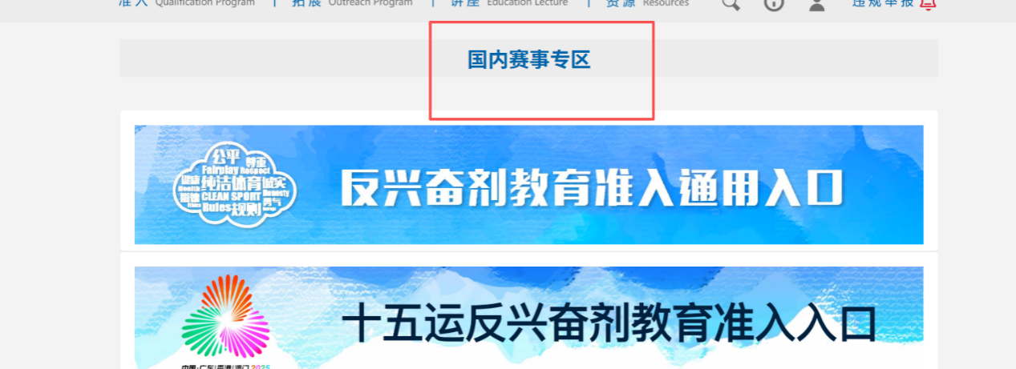
- 点击课程学习，学习后点击“下一步”。
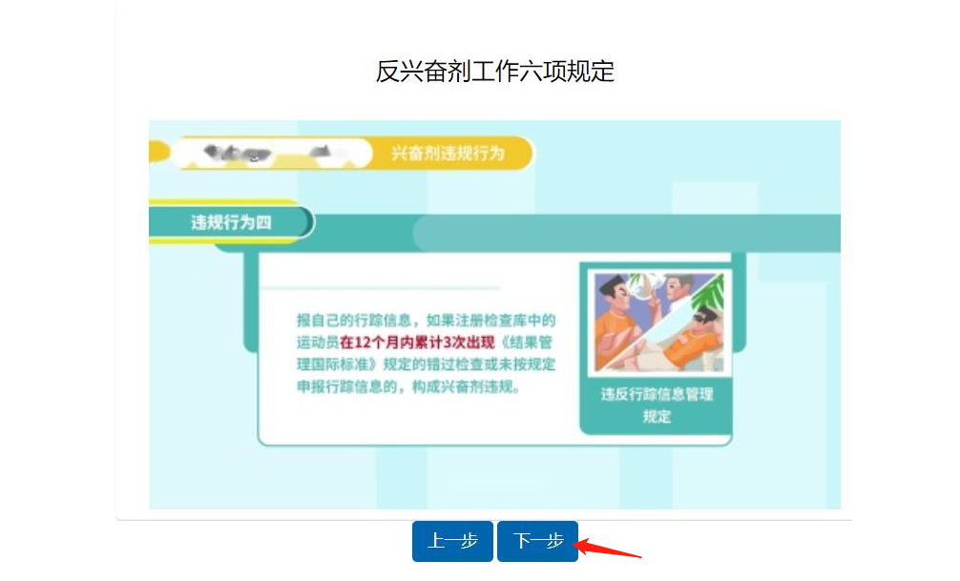
- 专项课程学习至少完成以下二门课程
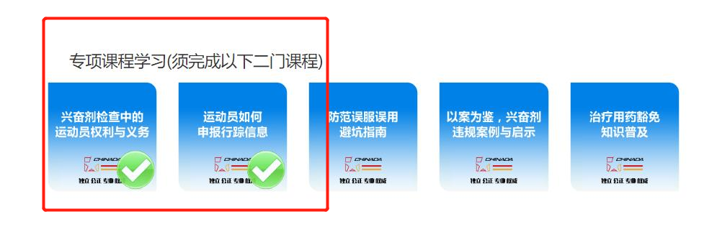
（八）扩展知识学习（以下七门课程中任选二门进行学习）
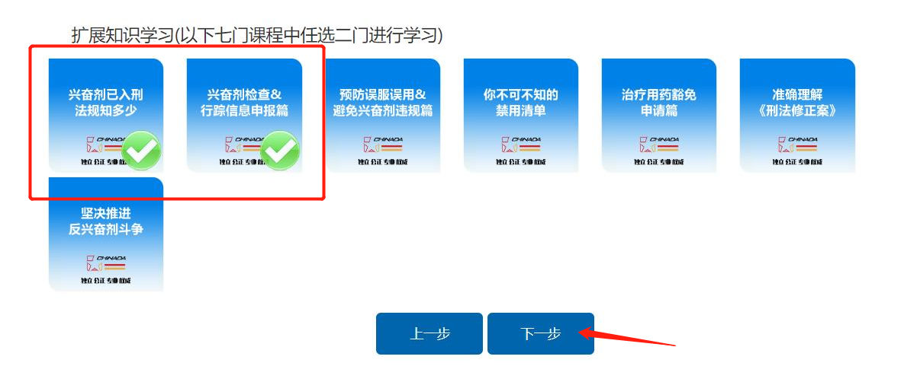
（九）完成学习后进入考试，点击“开始考试”。
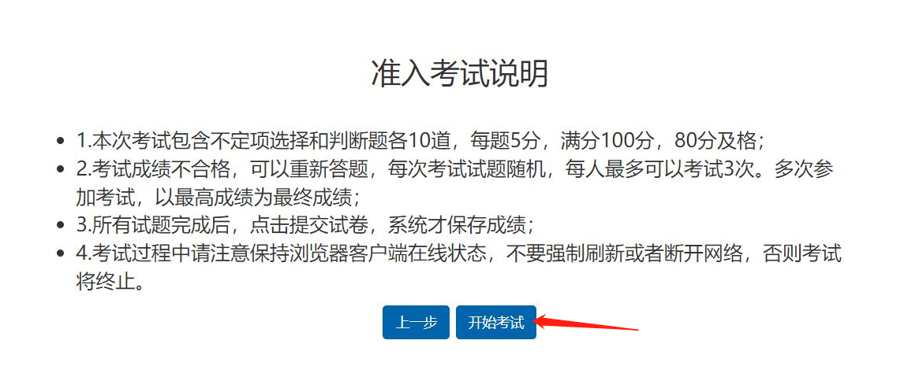
二、生成证书
（一）进入“个人中心”。
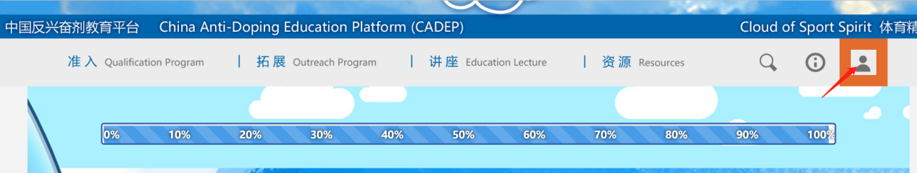
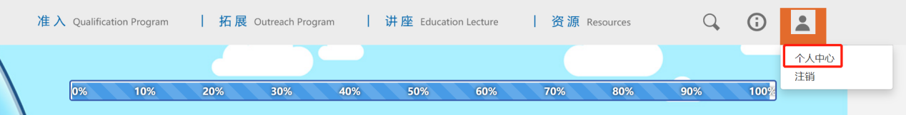
（二）点击“我的证书”。
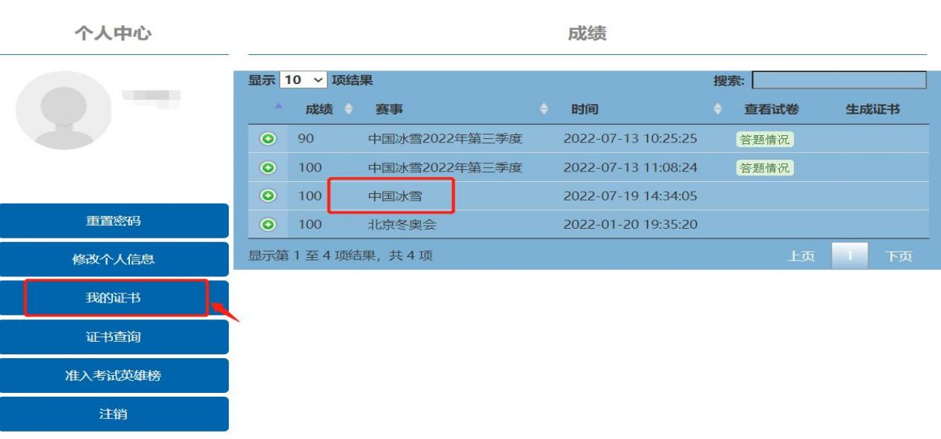
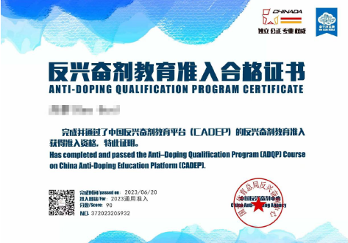
（三）找到“中国冰雪准入合格证书”，点击下载保存。

